Тема «Конструктивное и неконструктивное общение. Техника Я-высказывания. Умение слушать»
Существуют разные виды общения, но относительно его продуктивности обычно выделяют конструктивное и неконструктивное.

Конструктивное общение - это общение, при котором партнеры чувствуют себя комфортно, используя этически обоснованные формы общения (вежливый, приветливый тон, взгляд), могут договориться между собой и прийти к результату, который устраивает обе договаривающиеся стороны.
Неконструктивное общение -это общение, в котором используется негативная лексика, авторитарный тон, задевается чувство достоинства партнеров, указываются какие-то личностные качества, результат общения не устраивает обе стороны, партнеры чувствуют себя неудовлетворенными процессом общения.
Виды неконструктивного общения:
- Сравнение. «Ты такая же, как твоя подруга. Делаешь те же самые ошибки». Результат: у человека возникает обида и снижается чувство собственной значимости.
- Пренебрежение. «Мне бы твои проблемы…». Результат: снижение значимости проблемы и связанных с ней переживаний.
- Приказ. «Немедленно успокойся». Запрет на переживания.
- Невключённое слушание. Слушающий задаёт какие-либо формальные вопросы, не затрагивающие сущности проблемы. Результат: человек чувствует, что его не слушают и он не интересен.
- Поторапливание. «Короче говоря…», «Да понял я всё уже…»
- Собственная интерпретация. «На самом деле ты говоришь об …». Слушающий придаёт ситуации другой смысл и интерпретирует её по-своему. Результат: в связи с непониманием либо гнев, либо человек замкнётся.
- Критика. «Ты не прав, как всегда…», «Ну ты как обычно…».
- Предвидение. «Я же тебе говорила…», «Я тебя предупреждала…».

Общение с людьми не всегда бывает конструктивным. Препятствием на пути к продуктивному диалогу могут стать такие факторы:
Обсуждение прошлого. Даже если проблема была актуальна не ранее чем вчера, к ней уже не стоит возвращаться. Произошедшие события невозможно изменить, но они нередко становятся причиной конфликтов. Обратиться к прошлому можно лишь в том случае, если имеющийся опыт поможет в решении нынешних проблем.
Неправильный выбор собеседника. Порой человек начинает обсуждать проблемный вопрос с тем, кто никоим образом не может поспособствовать его решению. Бессилие собеседника в данном вопросе может быть воспринято агрессивно, а потому конфликт на данной почве неизбежен.
Попытка изменить окружающих. Если у вас есть конкретная проблема, то вы должны сосредоточиться на ее устранении, а не на попытках перестроить своего собеседника.

Правила конструктивного общения
Казалось бы, что может быть проще общения? С раннего детства мы воспринимаем и воспроизводим речь. Тем не менее, чтобы общение с людьми было приятным и полезным, нужно руководствоваться такими правилами:
- Говорите на языке оппонента. Если это простой человек со средним уровнем образования, не стоит пускать ему пыль в глаза сложными терминами и мудреными выражениями. И наоборот. Если собеседник на голову выше вас, нужно стремиться выглядеть достойно и не теряться на его фоне.
- Всячески подчеркивайте свое уважение к собеседнику. Это должно проявляться не только в словах, но даже в жестах и выражении лица.
- Ищите точки соприкосновения с оппонентом. Если вы обнаружите, что у вас есть что-то общее (жизненные обстоятельства, черты характера и прочее), вам будет намного легче выстраивать диалог.
- Интересуйтесь проблемами собеседника. Если он хочет с вами чем-то поделиться, непременно выслушайте.
- Дайте оппоненту выговориться. Даже если вы в корне не согласны с его точкой зрения, он должен иметь возможность сказать все, что думает по этому поводу. Тогда и у вас появится право приводить развернутые аргументы.
- Используйте правило "вербализации эмоций". Проговаривайте то, что вы чувствуете. Это снимет напряжение и позволит установить доверие.
- Говорите конкретно. Если у вас есть варианты выхода из ситуации, непременно представьте их. В противном случае не стоит продолжать диалог, ведь он заведет вас в тупик.
- Не воспринимайте собеседника негативно. Если он что-то делает и говорит не так, не приписывайте это его личностным качествам.

Техника Я – высказывания
Я-высказывание — это форма высказывания, в котором человек говорит о своих намерениях и состоянии, о своих чувствах, стараясь не задевать и не обвинять своего собеседника. Техника «Я-высказывания» — эффективный приём в общении, смягчающий эмоциональное напряжение и предупреждающий возникновение конфликтных ситуаций.
«Когда….. я чувствую……. я хотел бы……»
Например, «Когда на меня кричат, я расстраиваюсь, и хочу выйти из комнаты»
Как использовать технику «Я — высказывания»?
1. Начинайте фразу описанием того факта, который не устраивает вас в поведении или действии другого человека. Подчеркиваю, именно факта! Никаких эмоций или оценки человека как личности. Например, так: «Когда ты опаздываешь…»
2. Далее следует описать свои ощущения в связи с таким поведением. Например: «я раздражаюсь», «я волнуюсь», «я огорчаюсь», «я переживаю».
3. Потом нужно объяснить, какое воздействие это поведение оказывает на вас или на окружающих. В примере с опозданием продолжение может быть таким: «потому что мне приходится стоять у подъезда и мерзнуть», «потому что я не знаю причину твоего опоздания», «потому что у меня остается мало времени на общение с тобой» и т.д. Методы управления конфликтами
4. В завершающей части фразы надо сообщить о вашем желании, то есть о том, какое поведение вы бы хотели видеть вместо того, которое вызвало у вас недовольство. Продолжим тот же пример с опозданием: «Мне бы очень хотелось, чтобы ты звонила мне, если не можешь прийти вовремя».
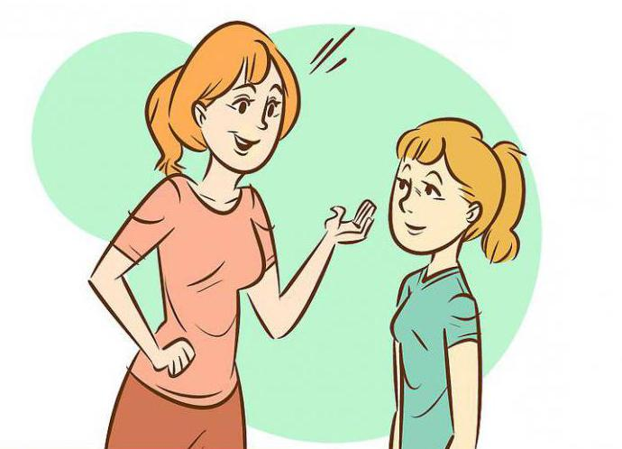
В результате вместо обвинения «Ты опять опоздала» мы получаем фразу вроде «Когда ты опаздываешь, я волнуюсь, потому что не знаю причину твоего опоздания. Мне бы очень хотелось, чтобы ты звонила мне, если не можешь прийти вовремя». Как научиться сохранять спокойствие?

Техники слушания
Особенности конструктивного общения настолько многочисленны, что на овладение ими требуется некоторое время и в дальнейшем регулярная практика. Интересно, что вам придется научиться не только доносить, но и воспринимать информацию. В связи с этим выделяют такие техники слушания:
Активное (рефлексивное) слушание подразумевает постоянное отражение информации. Чтобы показать собеседнику, насколько вы внимательно относитесь к его словам, нужно постоянно задавать какие-то уточняющие вопросы. Это продемонстрирует ваше уважение к оппоненту, а также позволит вам удерживать внимание, не теряя нить разговора.
Пассивное (нерефлексивное) слушание подразумевает полное сосредоточение на информации. При этом вы не прерываете собеседника, не вмешиваетесь в его монолог. Чтобы продемонстрировать оппоненту свое внимание, периодически кивайте головой в знак того, что вы его слушаете и понимаете.
Эмпатическое слушание подразумевает сопереживание собеседнику. Вы должны не просто понимать его эмоциональное состояние, но также разделять его и всячески демонстрировать это.

Приемы активного слушания | Цель | Характеристики
угу – поддакивание | дать понять собеседнику, что его слушают | кивки головой, «да», «угу», «ага»
пауза | помочь собеседнику собраться с мыслями и выговориться до конца | своевременно выдержанное молчание
закрытые вопросы | получение согласия или подтверждения ранее достигнутой договоренности | вопросы, подразумевающие ответы «да» или «нет»
открытые вопросы | получение от собеседника как можно больше информации | вопросы: «как», «какие», «когда» и т.п.
перефразирование | дать возможность говорящему человеку увидеть, что его правильно понимают | фразы: «другими словами…», «если я вас правильно понял, то …»
резюмирование | выделение главной мысли (без сопровождения эмоций) из уже сказанного собеседником | фразы: «таким образом…», «если подытожить сказанное, то…»

